58. Mechaninio darbo ir galios nustatymas kūnui judant tolygiai
Klasė, dalykas | 7–8 klasė, fizika.
Numatoma veiklos trukmė | Apie 40 min.
Ugdomi mokinių gebėjimai pagal  Pagrindinio ugdymo bendrąsias programas. Fizika | 9.1. Apibūdinti ir apskaičiuoti mechaninį darbą ir galią, mechanizmo naudingumo koeficientą.
Mokinių pasiekimai pagal  Integruoto gamtos mokslų kurso programą 5–8 klasėms | 8.6.1.3. Paaiškina mechaninio darbo ir įgytos energijos sąsajas.
Probleminė situacija ir veiklos klausimas | 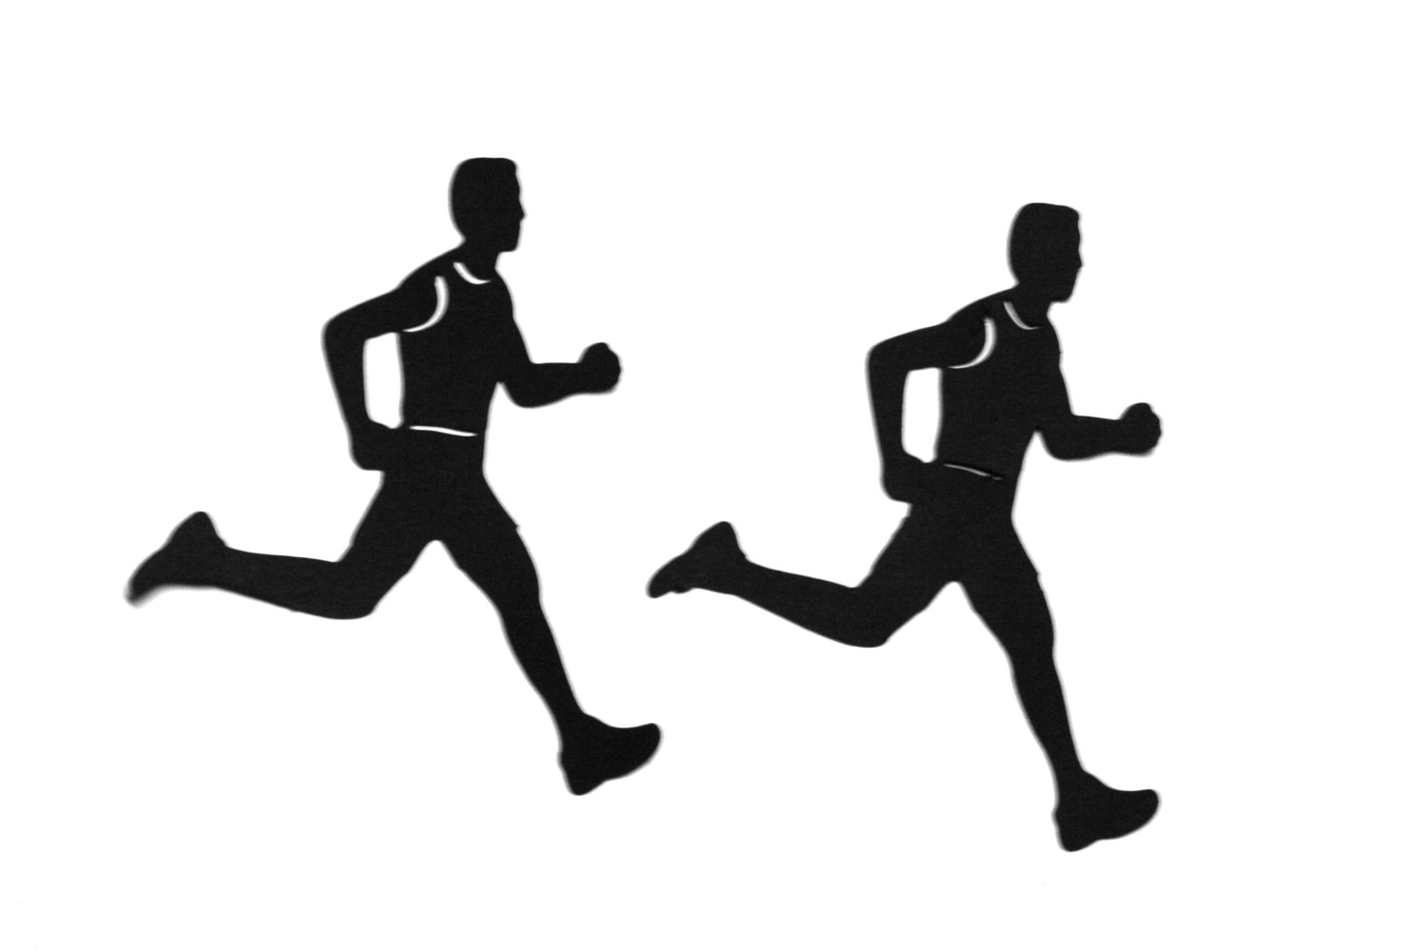  Du vienodos masės bėgikai bėga pastoviu, bet skirtingu greičiu tą patį atstumą.  1 pav. Bėgikai  Ar vienodą mechaninį darbą atlieka bėgikai distancijos pabaigoje? Ar vienoda jų darbo atlikimo sparta?
Mokytojo veiklos siekiniai | Ugdyti mokinių gebėjimą nustatyti ryšį tarp kūną veikiančios jėgos, atlikto mechaninio darbo ir mechaninės galios.
Veiklos priemonės | Mechanikos rinkinys: dinamometras*, svarelių rinkinys*, medinis tašelis*, matavimo juosta (ruletė), medinė lenta ar mokyklinis suolas, laikmatis (mobilusis telefonas).
Veiklos eiga | Pasiruošimas tyrimui  Veikla vykdoma mokyklos teritorijoje. Išsirenkama vieta veiklai su skirtingais paviršiais (pvz., mokyklos teritorijos kiemas, žalioji veja, stadiono bėgimo takelis ir t. t.). Galima tyrimą atlikti ir patalpoje, jei yra galimybė pasiruošti skirtingus paviršius. Tyrimą galima atlikti poromis: vienas atlieka bandymą, kitas fiksuoja duomenis.  Tyrimo eiga  1. Nustatoma matavimo juostos (ruletės) mažiausia padalos vertė ir nurodoma absoliučioji paklaida.  2. Nustatoma dinamometro mažiausia padalos vertė ir nurodoma absoliučioji paklaida.  3. Ant pasirinkto paviršiaus (gali būti lauke arba patalpoje) išmatuojamas ir pažymimas 1 m atstumas, kuriuo dinamometru bus tempiamas medinis tašelis.  4. Prie dinamometro prikabinamas tašelis ir išmatuojamas tašelio svoris (žr. 2 pav.). Duomuo įrašomas į 1 lentelę Mokinio veiklos lape.  2 pav. Tašelio svorio nustatymas  5. Ant pasirinkto paviršiaus padedamas tašelis su dinamometru (žr. 3 pav.). Tolygiai traukiant tašelį pasirinktu paviršiumi, fiksuojami dinamometro rodmenys (tašelio tolyginio judėjimo metu) ir tašelio tolyginio judėjimo laikas. Duomenys surašomi į 1 lentelę Mokinio veiklos lape.  3 pav. Tašelio traukimo jėgos ir judėjimo laiko nustatymas  6. Apskaičiuojamas atliktas mechaninis darbas tašelį traukiant paviršiumi tolygiai: $A=F∙s$. Rezultatas įrašomas į 1 lentelę Mokinio veiklos lape .  7. Apskaičiuojama išvystyta mechaninė galia traukiant tašelį tolygiai: $N=\frac{A}{t}$. Rezultatas įrašomas į 1 lentelę Mokinio veiklos lape.  8. Ant tašelio padedamas vienas pasirinktos masės svarelis. Kartojami 4–8 punktuose nurodyti veiksmai.  9. Ant tašelio padedamas dar vienas pasirinktos masės svarelis. Kartojami 4–8 punktuose nurodyti veiksmai.  10. Pakeičiamas paviršius ir kartojami 3–9 punktuose nurodyti veiksmai, duomenys ir apskaičiuoti rezultatai surašomi į 2 lentelę Mokinio veiklos lape .
Laukiamas mokinių veiklos rezultatas | Pirmasis pasiekimų lygmuo  Mokytojui padedant, naudodamasis detaliu aprašymu ir turimomis priemonėmis atlieka tyrimą, apskaičiuoja mechaninį darbą ir mechaninę galią.  Antrasis pasiekimų lygmuo  Savarankiškai atlieka tyrimą, daro išvadas, paaiškina gautus rezultatus. Geba aiškiai dėstyti mintis raštu.  Trečiasis pasiekimų lygmuo  Geba suformuluoti atsakymą, tinkamai vartoja reikšmines sąvokas, sklandžiai reiškia gamtamokslinį supratimą. Gerai atlieka skaičiavimus ir sutvarko matavimo vienetus.
Rizikų įvertinimas | Saugiai elgiamasi atliekant tyrimą.
Galimi tarpdalykiniai ryšiai | Matematika: lentelių ir formulių supratimas ir naudojimas. Uždavinių, kuriuose reikia atlikti veiksmus su matiniais skaičiais, sprendimas.  Informacinės technologijos: skaičiuoklės „Microsoft Excel“ taikymas tiriamojo darbo rezultatams pateikti.
Idėjos veiklai plėtoti | Rimties, slydimo trinties jėgų palyginimas (fizika).  Vidutinio greičio nustatymas (fizika).  Mechanizmo naudingumo koeficiento nustatymas (fizika).
Vaizdo įrašas | –
Mokinio veiklos lapas | Mechaninio darbo ir galios nustatymas kūnui judant tolygiai

Šaltinių iliustracijų nuorodos:
1. http://moziru.com/explore/Silhouette%20clipart%20runner/#go_post_3919_shadows-clipart-runner-5.jpg (žiūrėta 2018-03-21).
2. Čekianienė R. Fizikos laboratoriniai darbai ir eksperimentinės užduotys 8 klasei. Vilnius: Šviesa, 2009.
3. Исаченкова Л. А., Жолнеревич И. И., Медведь И. Н. Тетрадь для лабораторных работ и исследований по физике для 9 класса. Минск: Аверсэв, 2016.

